Что нужно знать о малярии

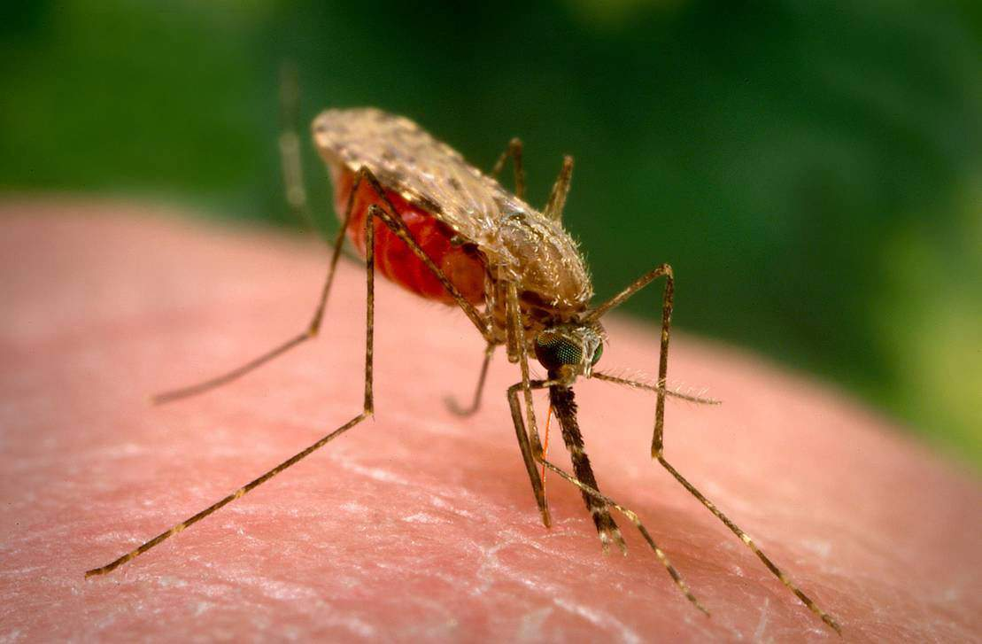Малярия продолжает оставаться одним из самых распространенных заболеваний в мире. Район распространения малярии охватывает 106 стран, где проживает более половины населения мира. Подавляющее большинство случаев регистрируется в Африке, другие очаги массового заболевания – Индия, Бразилия, Шри-Ланка, Вьетнам и Колумбия. С развитием туризма все большее количество жителей Беларуси выезжает в регионы неблагополучные по малярии и как следствие, ежегодно на территории Республики Беларусь регистрируются завозные случаи малярии. Так, в 2021 году зарегистрировано 11 случаев заболеваний, завезенных из неблагополучных по малярии регионов, за 6 месяцев текущего года - 4 случая.
Малярия – это заболевание, вызываемое кровяными паразитами, которые передаются от больного к здоровому человеку через укусы комаров рода Anopheles (малярийные комары). Сами по себе комары не содержат возбудителей малярии. Чтобы стать инфицированным комаром, он должен напиться крови человека больного малярией. Напившись инфицированной крови, малярийный комар становится заразным для человека.
Клиника малярии отличается значительным разнообразием. Симптомы болезни появляются через 7-15 дней после укуса инфицированного комара. В редких случаях симптомы манифестируют лишь спустя 5-12 месяцев. Наиболее характерными симптомами малярии являются лихорадочные приступы с кратковременным ознобом, высокой температурой, головными и мышечными болями, головокружением, тошнотой, рвотой, учащенным сердцебиением, задержкой мочевыделения – подобное состояние держится 6-8 часов и заканчивается резким падением температуры (до 35-35,6⁰С), обильным потоотделением; повторяются приступы через 1-2 дня, но могут продолжаться и без перепадов температур; при несвоевременно начатом лечении у больного увеличиваются печень и селезенка.
Диагноз устанавливается на основании результатов лабораторного исследования препаратов крови лихорадящего больного и этим же исследованием подтверждается выздоровление его после лечения.
Профилактика малярии складывается из 2 направлений: предупреждение заражения и профилактика заболевания.
Предупреждение заражения малярией включает в себя защиту помещений от проникновения переносчиков (засетчивание окон) и защиту от их укусов (установка прикроватных марлевых пологов, уничтожение залетевших комаров инсектицидными средствами с помощью электроиспарителей-фумигаторов; вне помещения - обработка открытых участков тела отпугивающими препаратами – репеллентами), создание неблагоприятных условий для выплода и размножения малярийных комаров - санитарно-гидротехнические, агротехнические, мелиоративные мероприятия.
Профилактика заболевания. Юридические лица и индивидуальные предприниматели, осуществляющие туроператорскую и турагентскую деятельность, при организации поездки в неблагополучный регион по малярии, должны провести инструктаж о рекомендуемых мерах профилактики в отношении посещаемой страны.
Если вы запланировали поездку в место, где бывают случаи малярии, проконсультируйтесь с врачом примерно за месяц до этого. По назначению врача-инфекциониста прием лекарственных противомалярийных препаратов (химиопрофилактика) за неделю перед выездом, весь период пребывания и еще 4-6 недель после возвращения из неблагополучного по малярии региона.
После возвращения в течение 3 лет при каждом обращении за медицинской помощью по поводу любого заболевания, повлекшего повышение температуры, необходимо информировать лечащего врача о своем пребывании в местах распространения малярии.
От того на сколько эффективно граждане, выезжающие в неблагополучные страны, будут соблюдать меры профилактики, во многом зависит сохранение эпидемического благополучия по малярии в Республике Беларусь.

